ГОСУДАРСТВЕННОЕ СОБРАНИЕ  (ИЛ ТУМЭН)  РЕСПУБЛИКИ САХА (ЯКУТИЯ) | 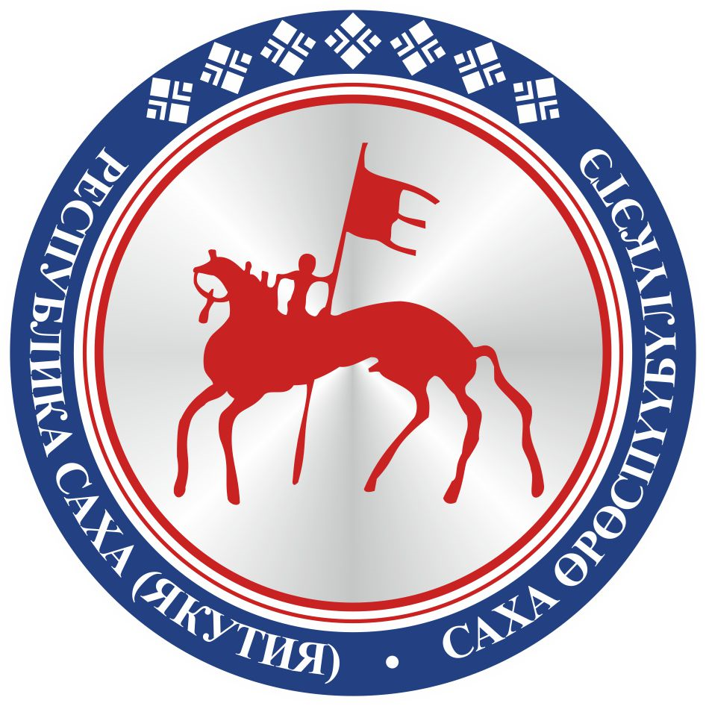 | САХА ЈРЈСПҐҐБҐЛҐКЭТИН  ИЛ ТYMЭНЭ
П О С Т А Н О В Л Е Н И Е |  | У У Р А А Х

О протесте исполняющего обязанности Прокурора
Республики Саха (Якутия) от 22 февраля 2019 года № 73-12-2019-8
на отдельные нормы Закона Республики Саха (Якутия)
от 18 февраля 2010 года 802-З № 495-IV «Об автомобильных дорогах
и о дорожной деятельности в Республике Саха (Якутия)»

Государственное Собрание (Ил Тумэн) Республики Саха (Якутия) п о с т а н о в л я е т:
1. Согласиться с протестом исполняющего обязанности Прокурора Республики Саха (Якутия) от 22 февраля 2019 года № 73-12-2019-8 на отдельные нормы Закона Республики Саха (Якутия) от 18 февраля 2010 года 802-З № 495-IV «Об автомобильных дорогах и о дорожной деятельности в Республике Саха (Якутия)».
2. Настоящее постановление вступает в силу с момента его принятия.

Председатель Государственного Собрания
(Ил Тумэн) Республики Саха (Якутия) П.ГОГОЛЕВ

г.Якутск, 21 марта 2019 года
ГС № 128-VI

